LACKÓ

- Jellemezd Lackót!

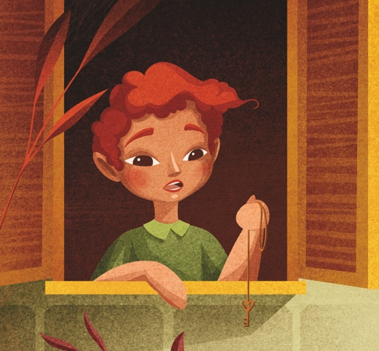
------------------------------------------------------------------------

------------------------------------------------------------------------

------------------------------------------------------------------------

------------------------------------------------------------------------

------------------------------------------------------------------------

------------------------------------------------------------------------

- Vajon mivel tölti Lackó az idejét? Írd le egy napját!

-------------------------------------------------------------------------------------------------------------------------
-------------------------------------------------------------------------------------------------------------------------

-------------------------------------------------------------------------------------------------------------------------

- Vajon miként változott volna meg Lackó élete, ha sikerül a róka terve? Szerinted akkor játszott volna vele a nagyapja? Ha igen, mit? Ha nem, miért nem?

-------------------------------------------------------------------------------------------------------------------------

-------------------------------------------------------------------------------------------------------------------------

-------------------------------------------------------------------------------------------------------------------------

- Rajzold le a szarka fészkét! Mi mindent lopkodhatott már össze?

